# Tadeot Simulation

## Lehrziele:

* EventHandling

Das Programm simuliert den Ablauf der Kurzpräsentation im Rahmen des Tags der offenen Tür. Die beiliegende CSV-Datei enthält die Ankunftszeiten unserer Besucher (Visitor) und die Anzahl der begleitenden Erwachsenen (Adults). Die ebenfalls enthaltene Id dient lediglich als Debughilfe.

Ihre Aufgabe ist es die Besucher durch eine zehnminütige Kurzpräsentation (Presentation) zu schleusen.

Um Ihnen möglichst viele Freiheiten bei der Implementierung zu lassen, sind diesmal keine Unittests vorgegeben.

Der Ablauf wird von einem **Controller** gesteuert, der folgende Aufgaben übernimmt:

* Einlesen der Besucher aus der CSV-Datei in eine Collection
  + Verständigung der UI per Event, dass die Daten eingelesen wurden
* Start der Simulation unter Verwendung der bereits implementierten Fastclock (Faktor 6000).
  + Verständigen der UI, dass die Simulation gestartet wurde.
* Besucher in Abhängigkeit ihrer Ankunftszeit laut CSV-Datei in Wartebereich der Kurzpräsentation übernehmen.
* Neue Präsentation starten, wenn gerade keine Präsentation läuft und die Mindestzahl an Personen (Visitor+Adults) auf eine Präsentation wartet (MIN_PEOPLE_PER_PRESENTATION). Um Besucher nicht ewig warten zu lassen, wird die Präsentation auch gestartet, wenn die längste Wartezeit eines gerade wartenden Besuchers eine vorgegebene Zeit (MAX_WAITING_MINUTES) erreicht.
* Auf Events der Präsentation (Started, Finished) horchen und per Log-Event Konsolen-UI verständigen.
* Simulation beenden, wenn alle Besucher die Präsentation durchlaufen haben.

Die Klasse **Presentation** verwaltet die Präsentationen. Mit dem Auftrag, eine neue Präsentation zu starten, erhält sie auch die Collection der Besucher für diese Präsentation. Die Präsentation verständigt den Controller per Event, wenn eine Präsentation gestartet oder beendet wurde.

Die Klasse Visitor ist ein reiner Datencontainer, der die Ankunftszeit und die Anzahl der erwachsenen Begleiter verwaltet.

## Einfache Variante ohne Obergrenze der Besucher bei der Präsentation

Beim Start der Präsentation können immer alle wartenden Besucher in die Präsentation übernommen werden.

Kennzeichen: Nach dem Start der Präsentation ist „waiting“ immer 0.

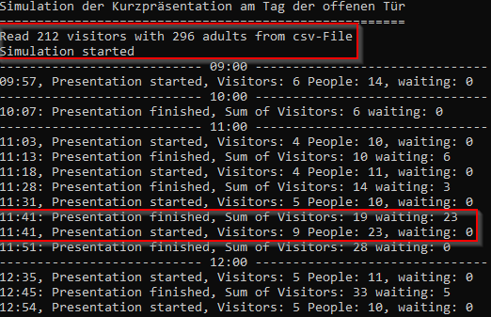

Beachten Sie, dass es vorkommen kann, dass nach der Präsentation weniger Personen warten, als in der gleichen Minute zur nächsten Präsentation eintreten.

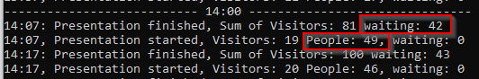

Diese Situation entsteht, weil nach Beendigung der Präsentation um 14:07 drei Besucher mit vier Erwachsenen gerade noch in die nächste Präsentation kommen

## Zweite Variante mit Obergrenze der Besucher bei der Präsentation

Beim Start der Präsentation können maximal 20 Personen (Visitors+Adults) in die Präsentation übernommen werden

Dadurch kommt es zu Stoßzeiten dazu, dass die Zahl der Wartenden im Besucherbereich massiv ansteigt.

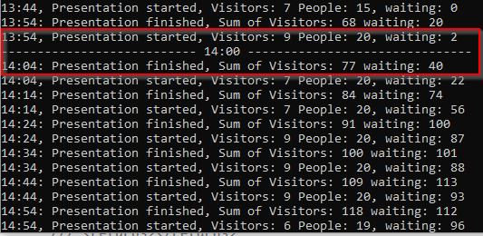

Gegen Ende des Tags der offenen Tür entspannt sich die Lage wieder:

